ĐỀ 01 – MICROSOFT OFFICE 2010
Câu 1. In tài liệu hiện tại thành 7 bản sử dụng máy in mặc định?
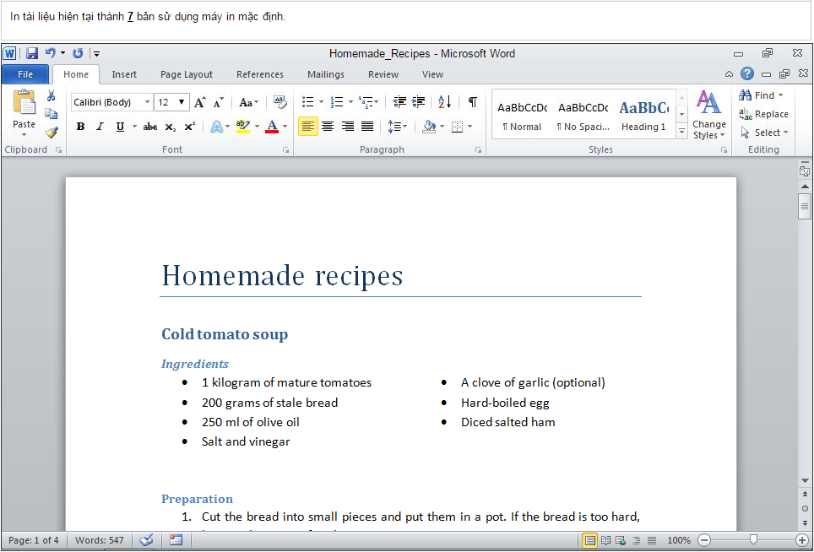
Câu 2. Sửa lỗi chính tả trong tài liệu sử dụng công cụ sửa lỗi của Microsoft Office?
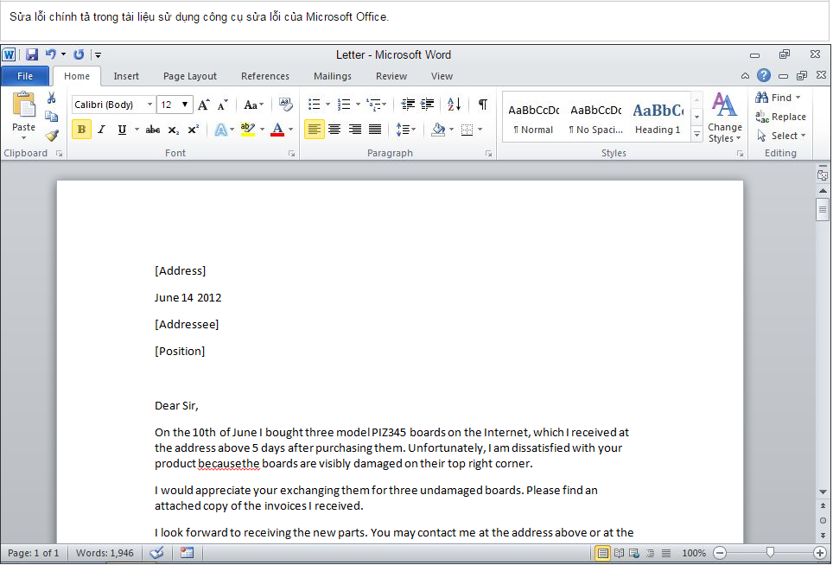
Câu 3. Thay đổi của kích thước của văn bản đang chọn thành 18pt.
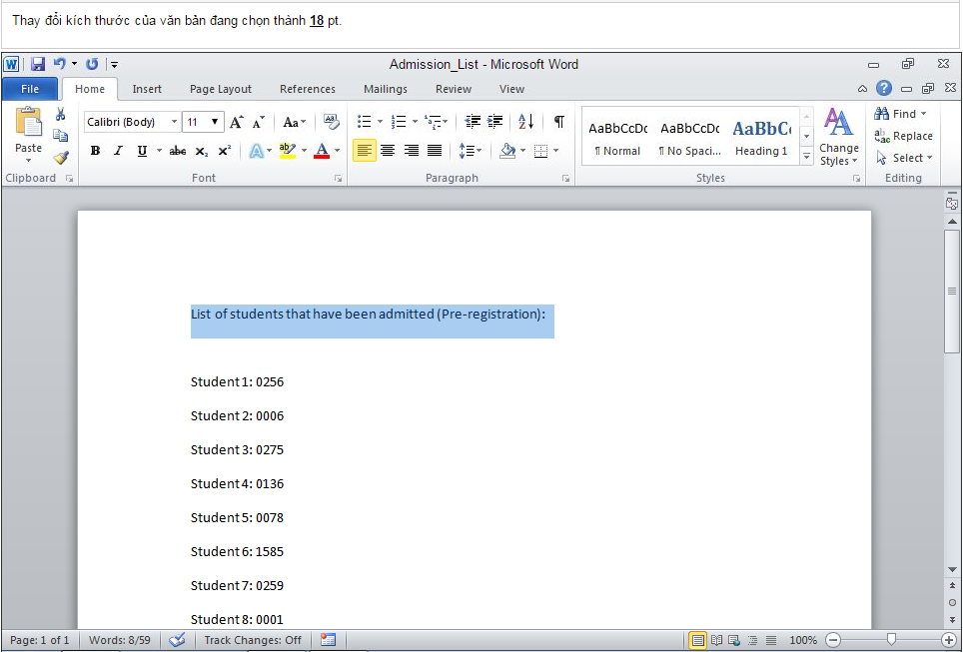
Câu 4. Chọn thực đơn cho phép bạn thay đổi các định dạng cơ bản của văn bản như kích thước, mầu sắc và/hoặc kiểu dáng.
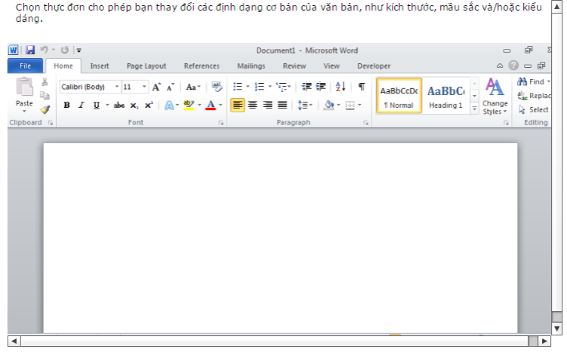
Câu 5. Thêm dòng mới giữa 0954 và 0035.
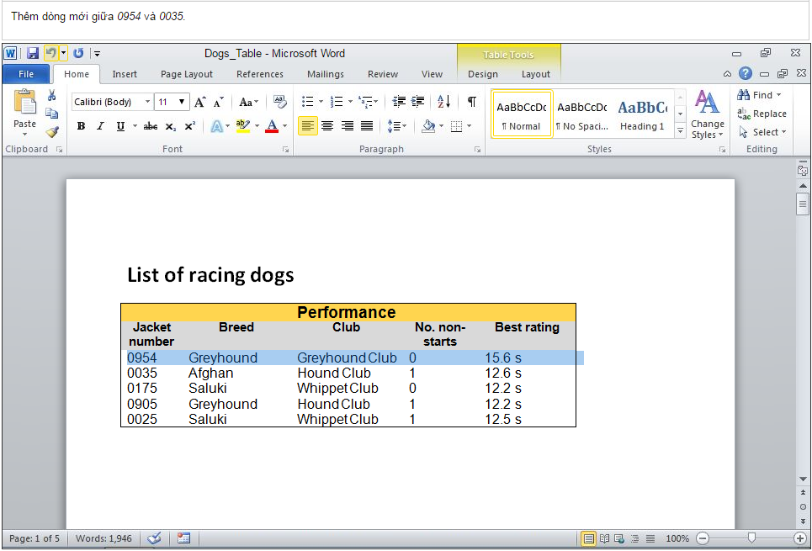
Câu 6. Hủy bỏ danh sách đang được chọn.
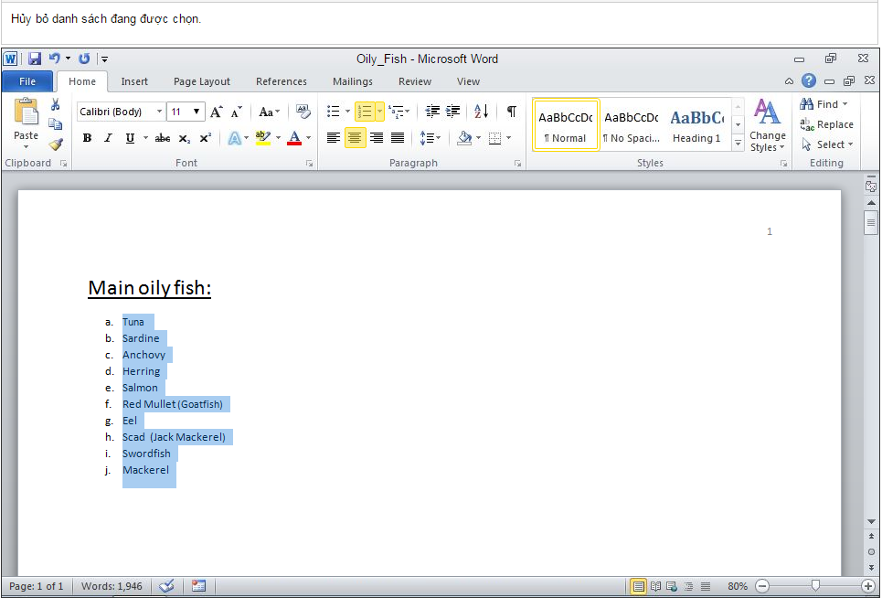
Câu 7. Nhóm nào trong thẻ Home cho phép bạn tạo và chỉnh sửa danh sách liệt kê?
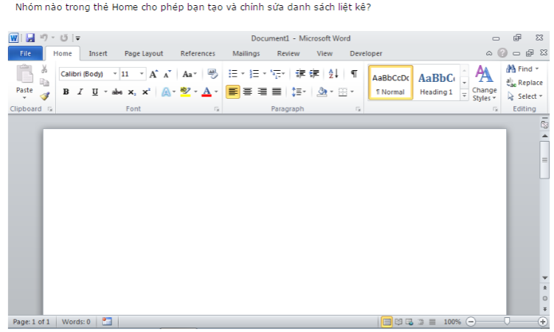
Câu 8. Chỉnh sửa kích thước trang in sử dụng kích thước được cung cấp sẵn Executive.
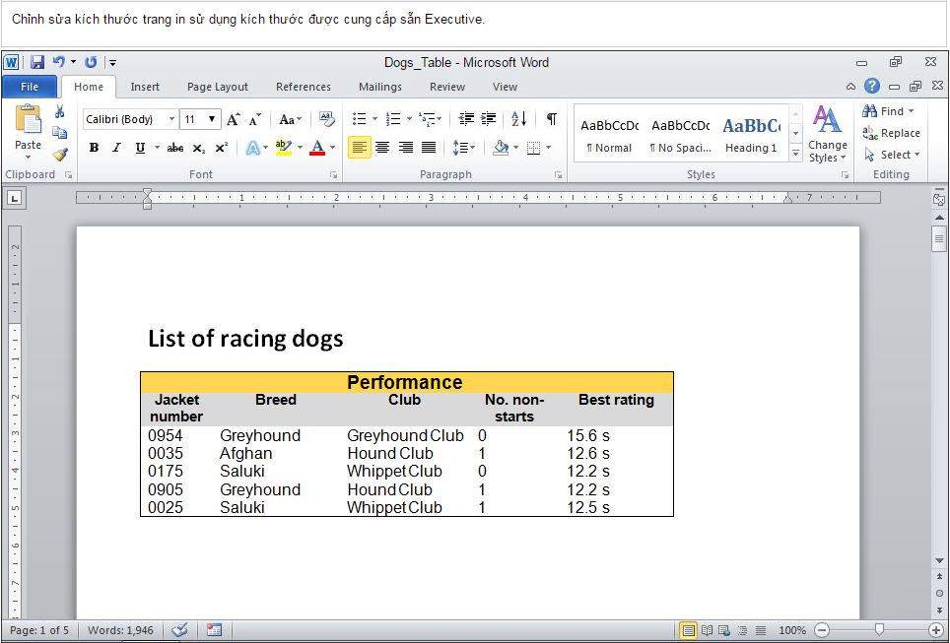
Câu 9. Chèn một ngắt trang tại điểm đã được chọn.
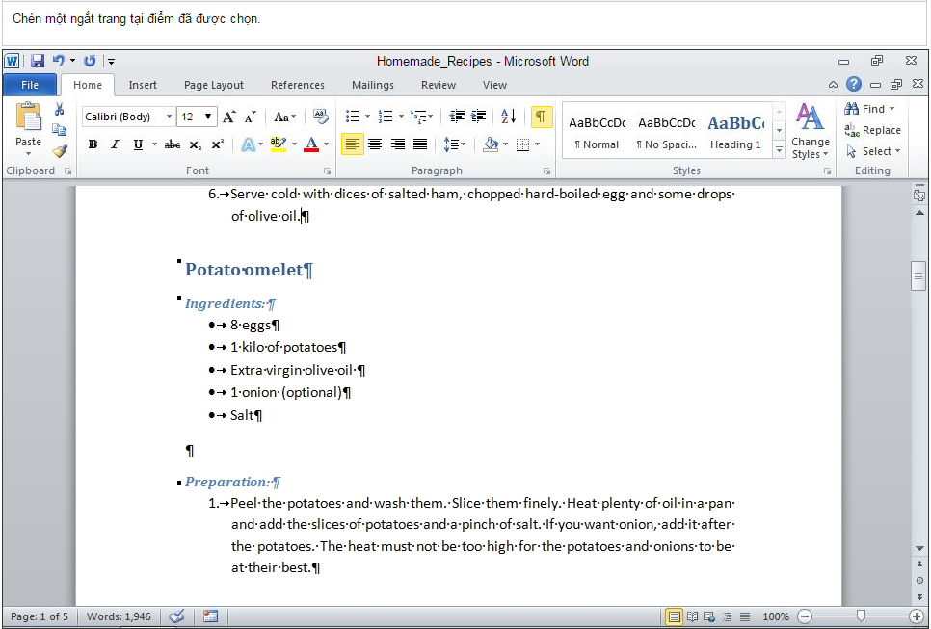
Câu 10. Áp dụng Paragraph Spacing 12 pt sau đoạn văn bản đang chọn.
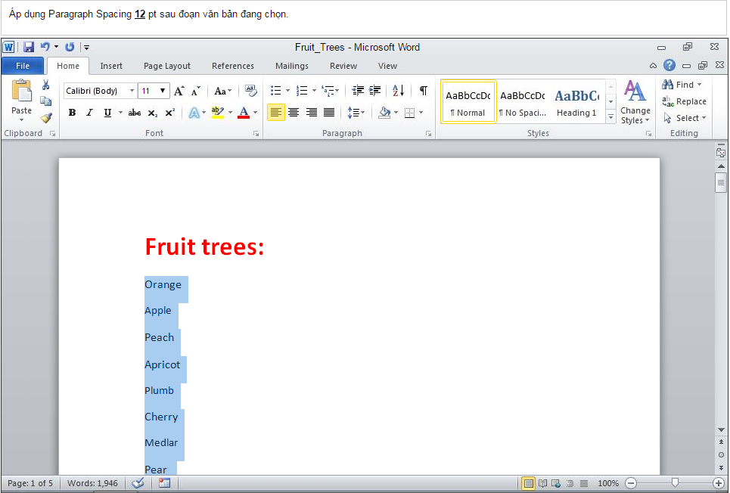
Câu 11. Chèn số trang kiểu Plain vào vị trí bên trên, trái của trang.
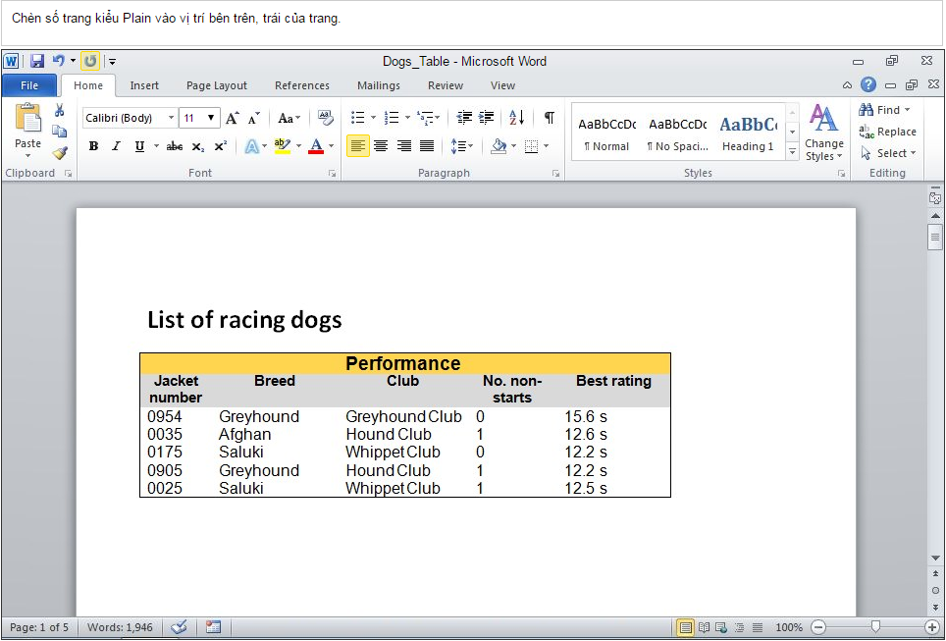
Câu 12. Chèn một chân trang trắng. Nhập nội dung chân trang là Admitted.
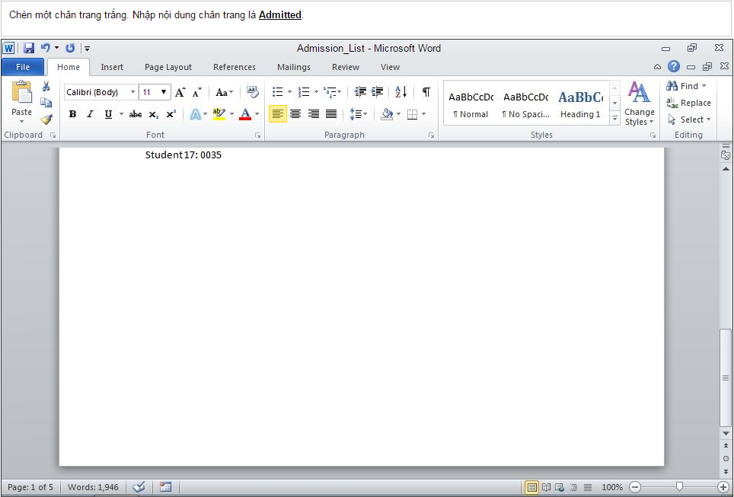
Câu 13. Lựa chọn nào đúng với mô tả của hành động với những nút này 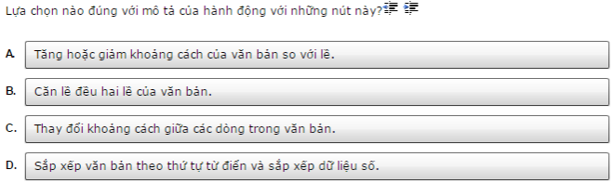
Tăng hoặc giảm khoảng cách của văn bản so với lề.
Căn lề đều hai lề của văn bản.
Thay đổi khoảng cách giữa các dòng trong văn bản.
Sắp xếp văn bản theo thứ tự từ điển và sắp xếp dữ liệu số.
Câu 14. Kết hợp mỗi nút với định nghĩa thích hợp.
Căn lề văn bản ở bên trên ô.
Căn lề văn bản ở giữa theo cả chiều ngang và dọc ô.
Căn lề văn bản ở dưới ô.
Căn lề văn bản ở bên trái ô.
Căn lề văn bản ở giữa ô.
Căn lề văn bản bên phải ô.
Câu 15. Thay đổi lời nhận xét Soup trong tài liệu Homemade_Recipes.docx bằng Cold soup
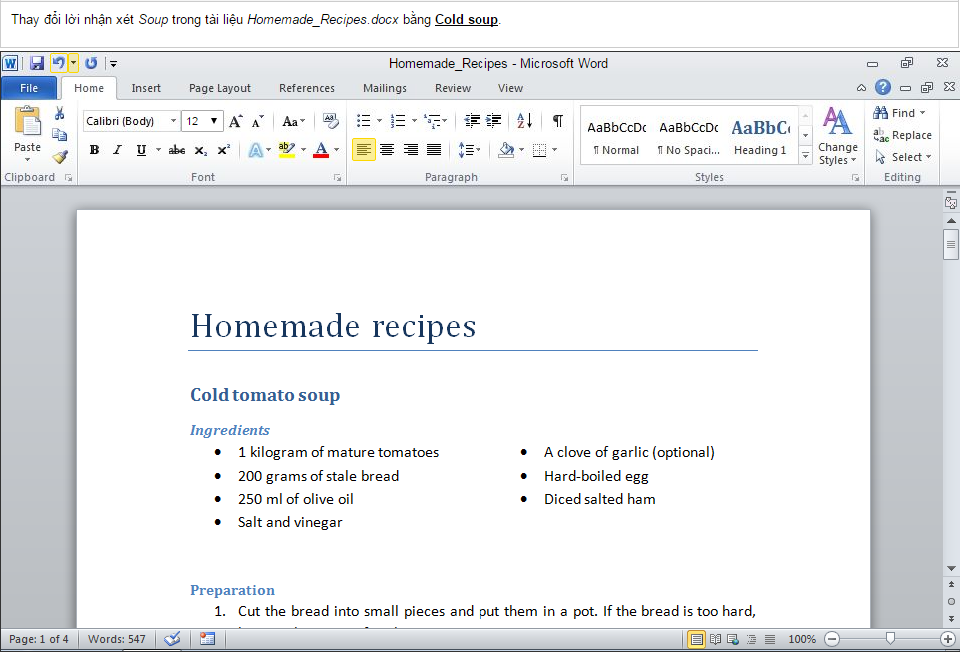
Câu 16. Thêm lời nhận xét cho từ Preparation trong trang đầu tiên có nội dung Review
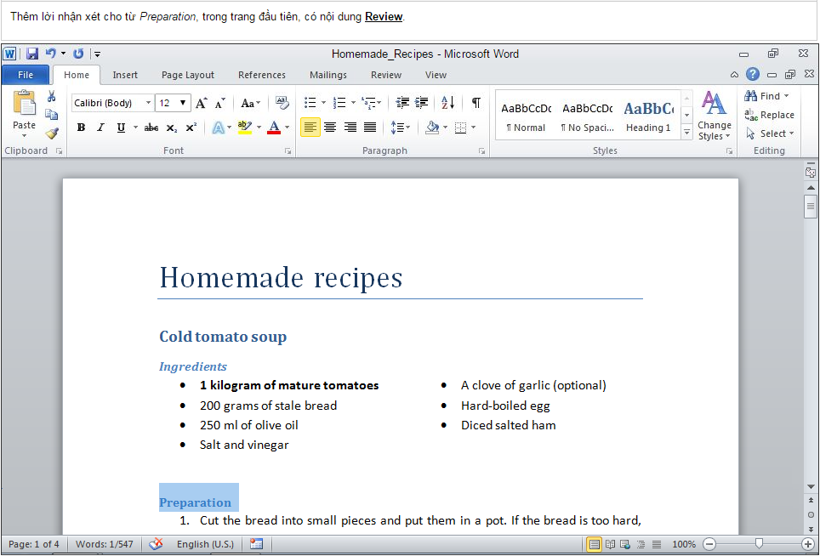
Câu 17. Sắp xếp theo thứ tự các bước để thay đổi tên người dùng đã đưa ra nhận xét trong tài liệu thành tên của bạn.
Chọn Change User Name.
Trong mục Personalize your copy of Microsoft Office, thay đổi tên hoặc tên viết tắt mà bạn muốn sử dụng để thêm nhận xét cá nhân.
Chọn Personalize.
Trong thẻ Review trong nhóm Tracking click chọn Track Change.
Câu 18. Lưu tài liệu Homemade_Recipes.docx dưới định dạng web trong thư mục My Documents trong Microsoft SkyDrive
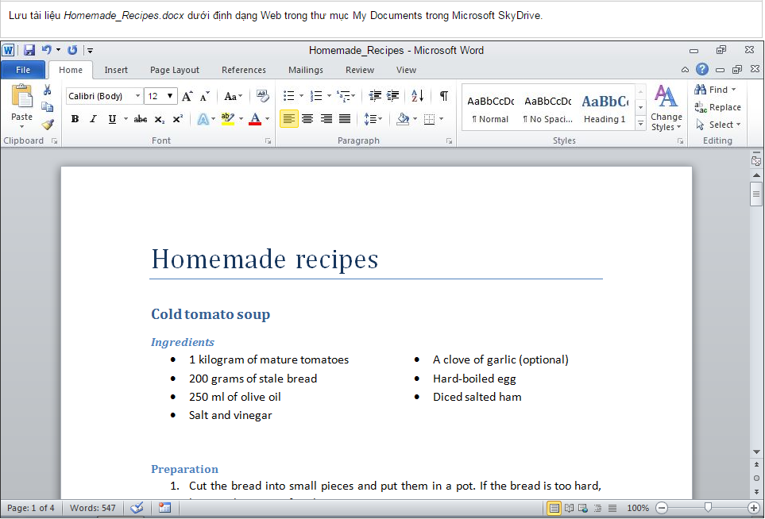
Câu 19. Hiển thị tài liệu ở chế độ xem trước khi in?
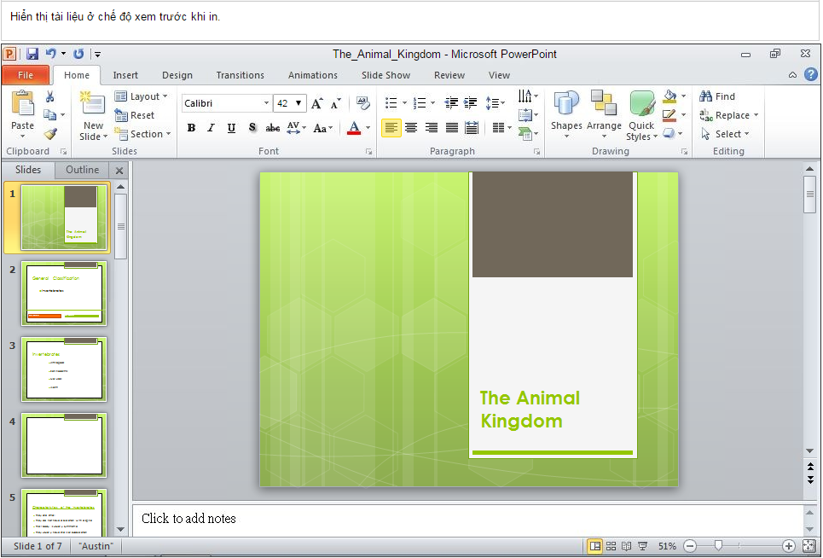
Câu 20. Thay đổi hiển thị của trình chiếu sử dụng chế độ hiển thị Slide Sorter.
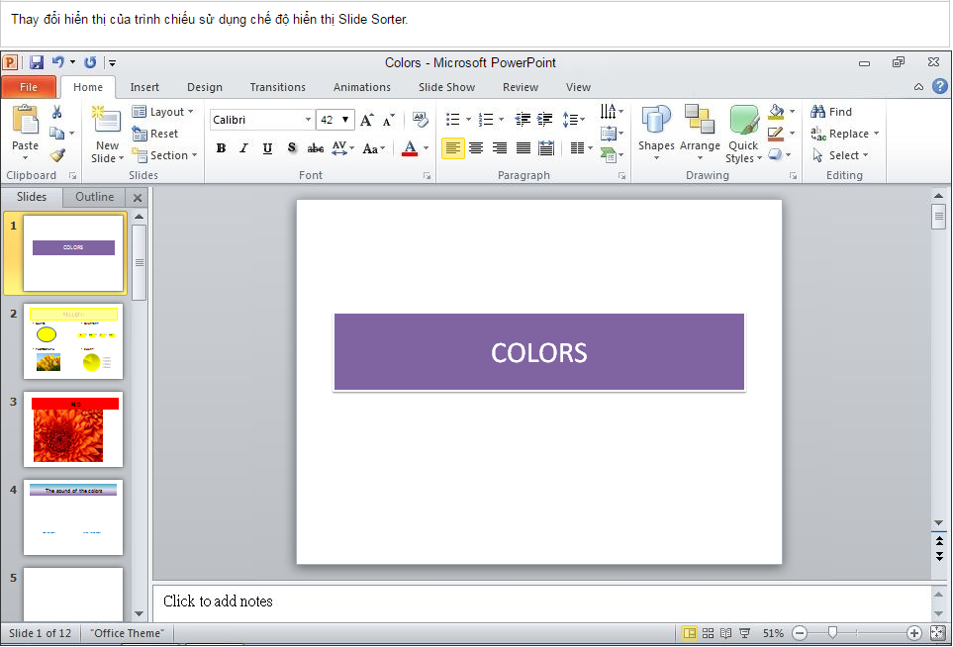
Câu 21. Giảm kích thước bài trình bày mà không đóng cửa sổ Microsoft PowerPoint.
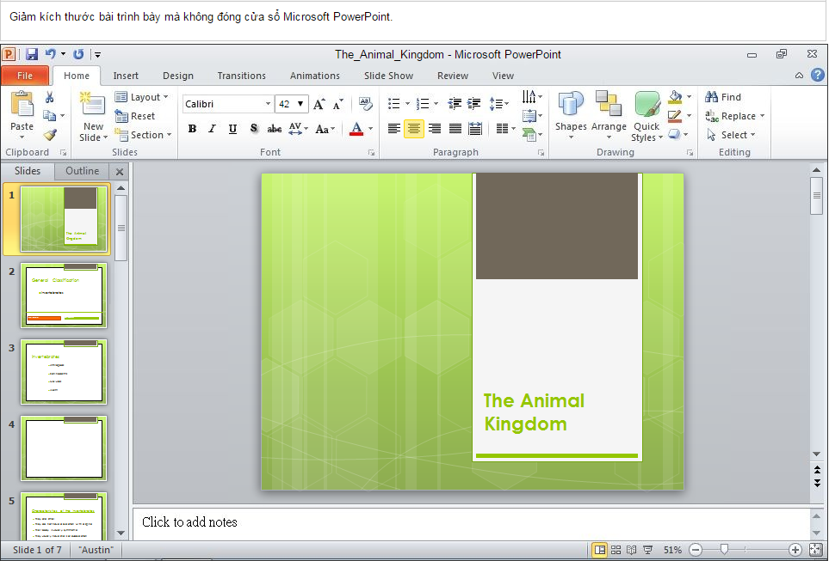
Câu 22. Nhóm nào tại Ribon của thẻ Insert trong Microsoft PowerPoint cho phép bạn chèn video hoặc audio vào trình chiếu?
Illustrations
Media
Text
Images
Links
Tables
Symbols
Câu 23. Xóa tập tin Audio trong slide 4 của bài thuyết trình.
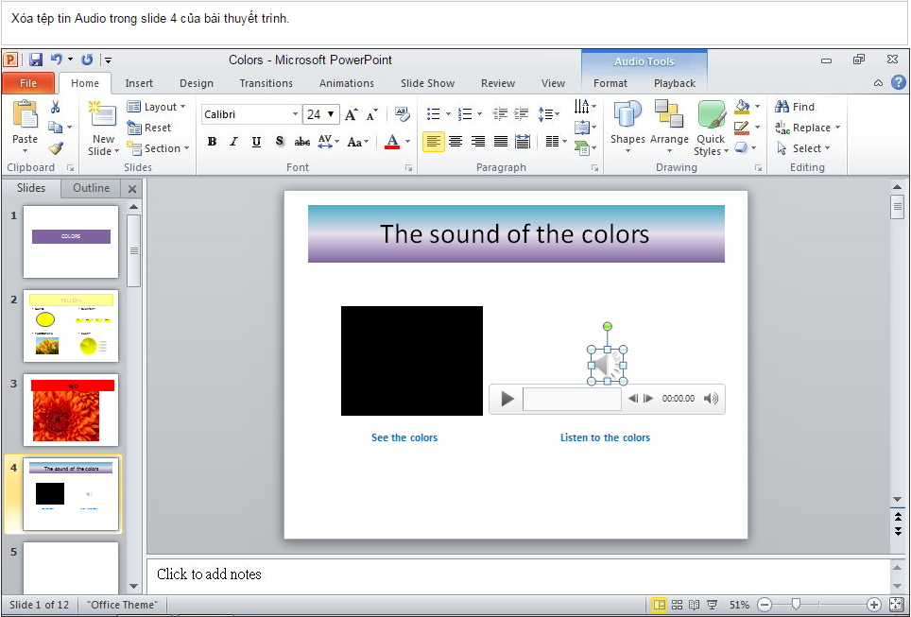
Câu 24. Chèn một bảng vào slide 5 với 3 cột và 5 dòng.
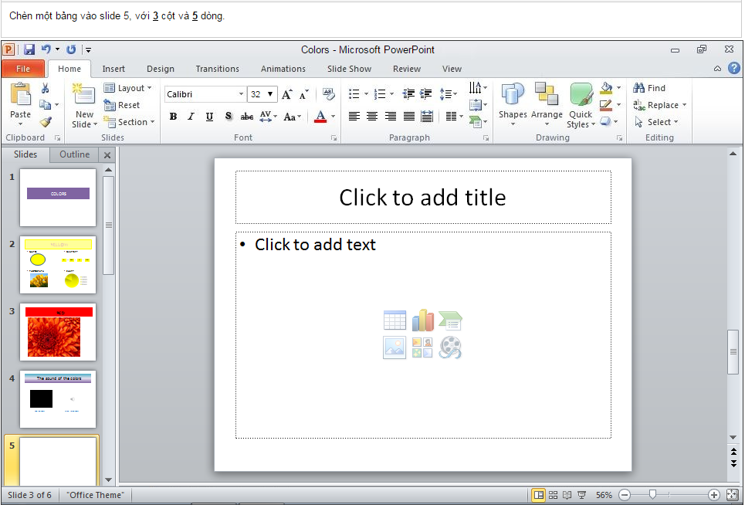
Câu 25. Chèn đồ thị kiểu Stacked Bar vào slide 4
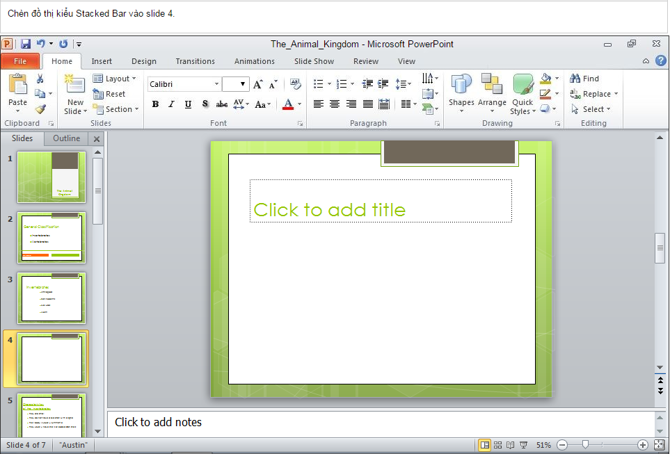
Câu 26. Ghép mỗi công cụ với mô tả thích hợp.
Insert Table
Insert Chart
Insert SmartArt Graphic
Insert Picture from File
Insert Video
Clip Art

Câu 27. Thêm section mới với tên là The yellow color giữa slide 1 và 2
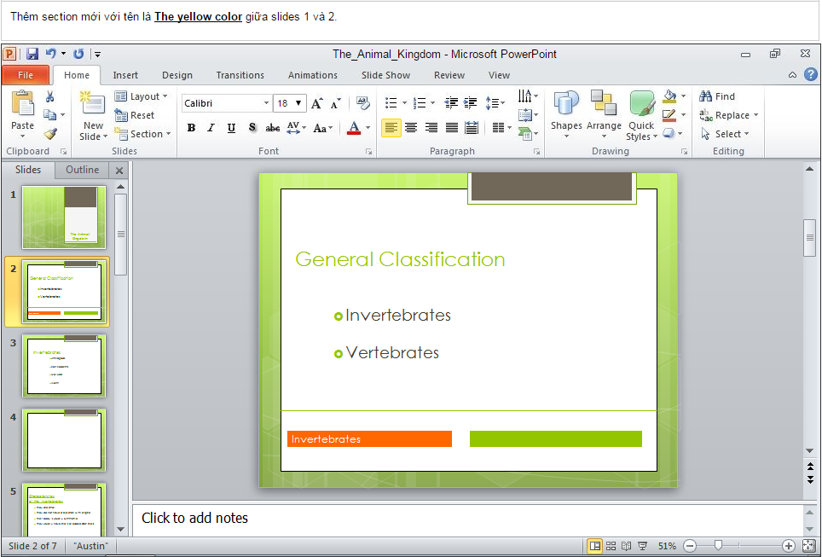
Câu 28. Thay đổi kiểu hiển thị trình chiếu thành Normal View.
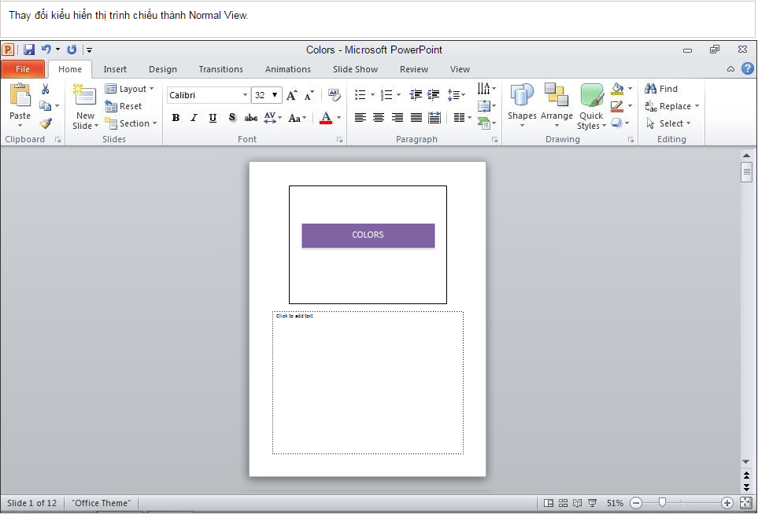
Câu 29. Ghép mỗi chế độ xem bản trình chiếu với mô tả chính xác nhất.
Normal View
Slide Sorter View
Reading View
Slide Show

Câu 30. Áp dụng hiệu ứng Entrance kiểu Diamond Shape cho tiêu đề trong slide 2
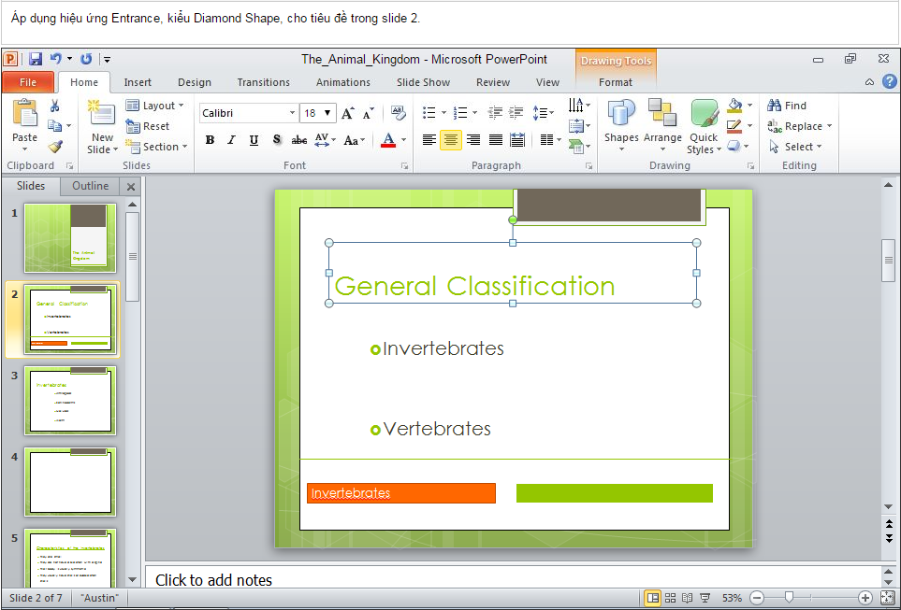
Câu 31. … là hiệu ứng chuyển động xuất hiện khi ta chuyển từ slide hiện tại đến slide kế tiếp hoặc về slide phía trước trong quá trình trình chiếu.
Presentations
Animations
Transitions
Views
Câu 32. Mở hộp hội thoại Find and Replace và lựa chọn tùy chọn Replace bằng cách sử dụng bàn phím?
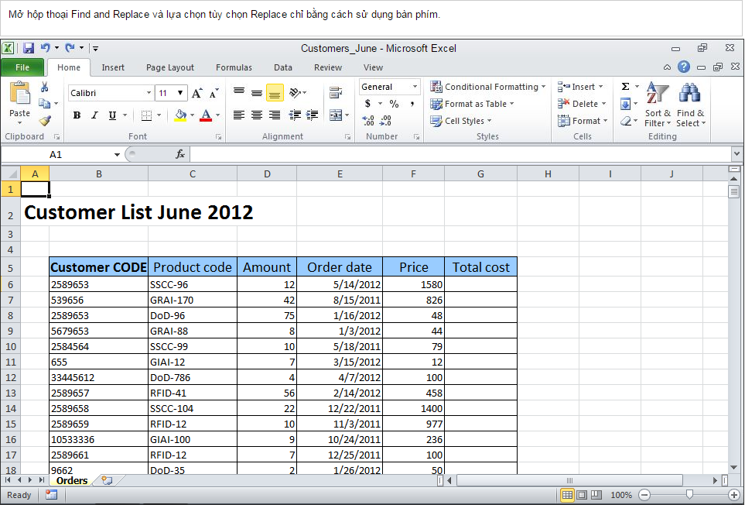
Câu 33. Sắp xếp dữ liệu trong cột đang chọn sao cho ngày cũ nhất được hiển thị đầu tiên.
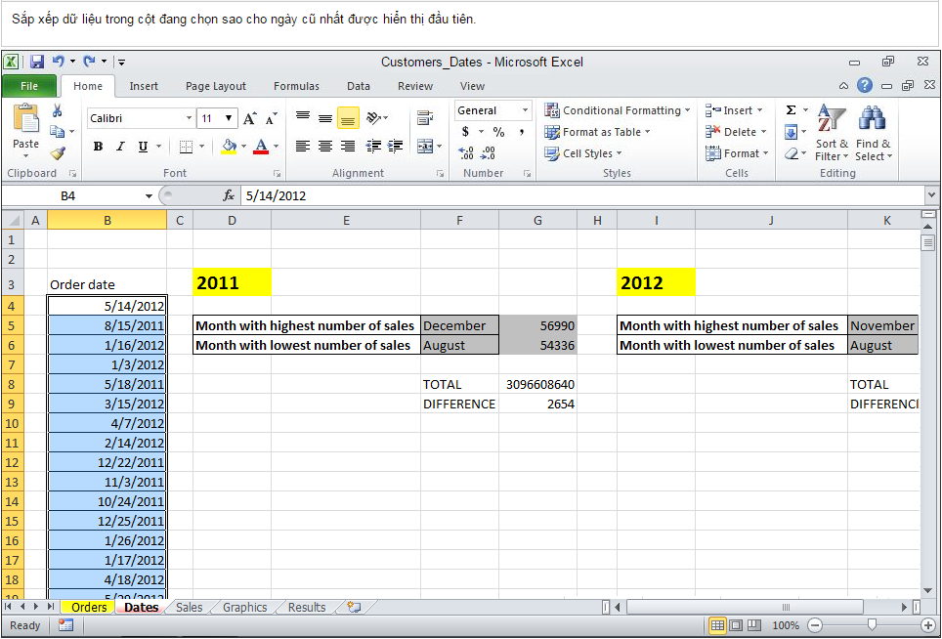
Câu 34. Hủy định dạng chữ đậm của văn bản Customer CODE.
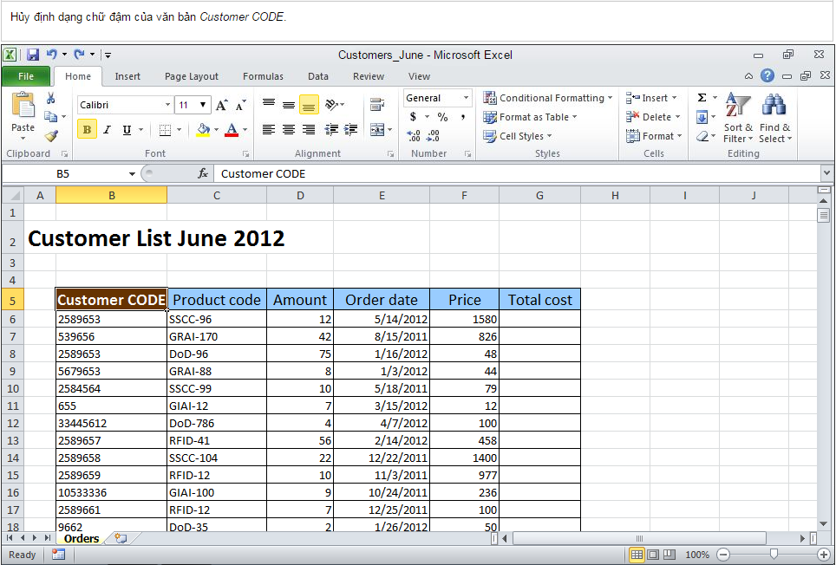
Câu 35. Chèn thêm một trang tính mới vào sổ tính Customers_June.xlsx
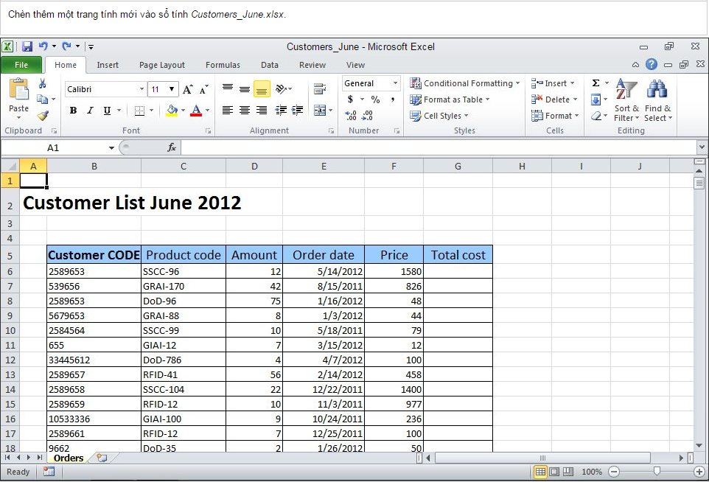
Câu 36. Thay đổi căn lề của vùng đang chọn sao cho 3 ô được căn lề phải.
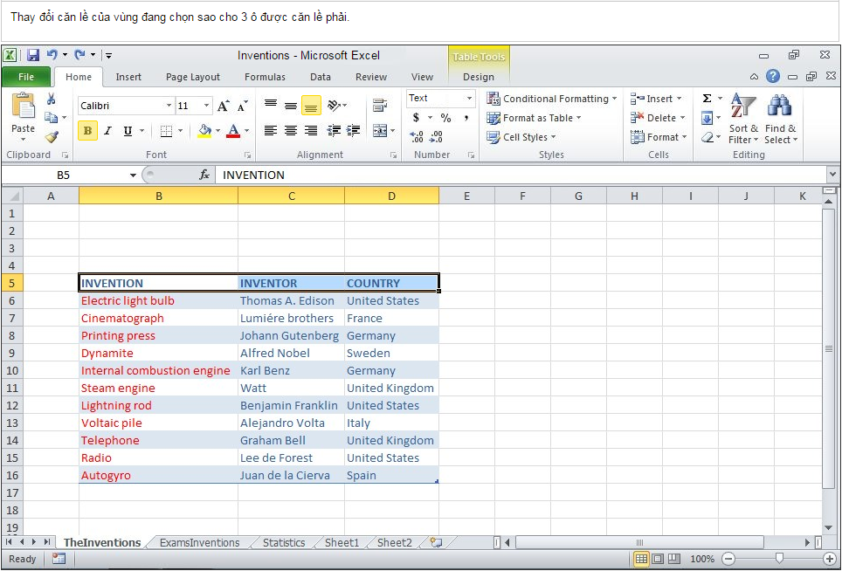
Câu 37. Đổi tên trang tính Thelnventions thành Inventors.
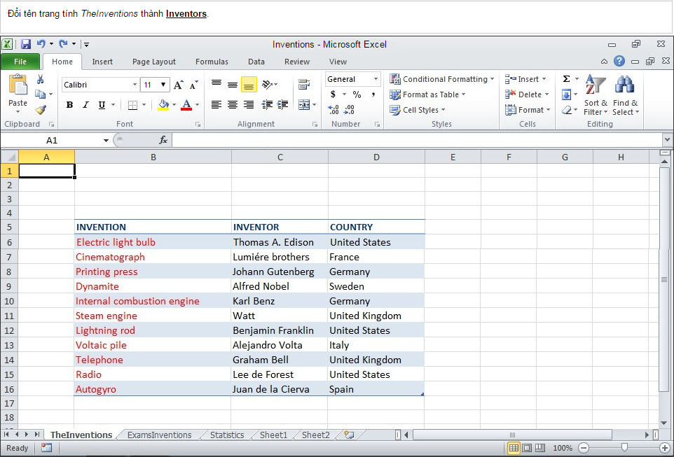
Câu 38. Lọc dữ liệu trong bảng trong trang tính Inventions sao cho chỉ hiển thị những dòng có Country là United States.
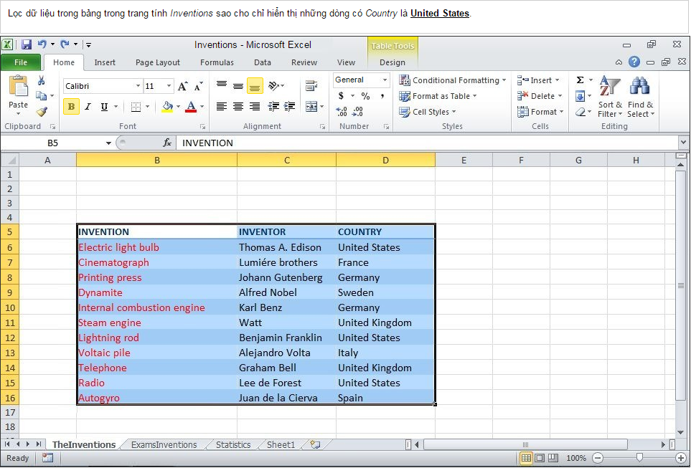
Câu 39. Sử dụng một công thức tính toán chênh lệch doanh thu giữa tháng 11 và tháng 8 năm 2012. Hiển thị kết quả trong ô L9
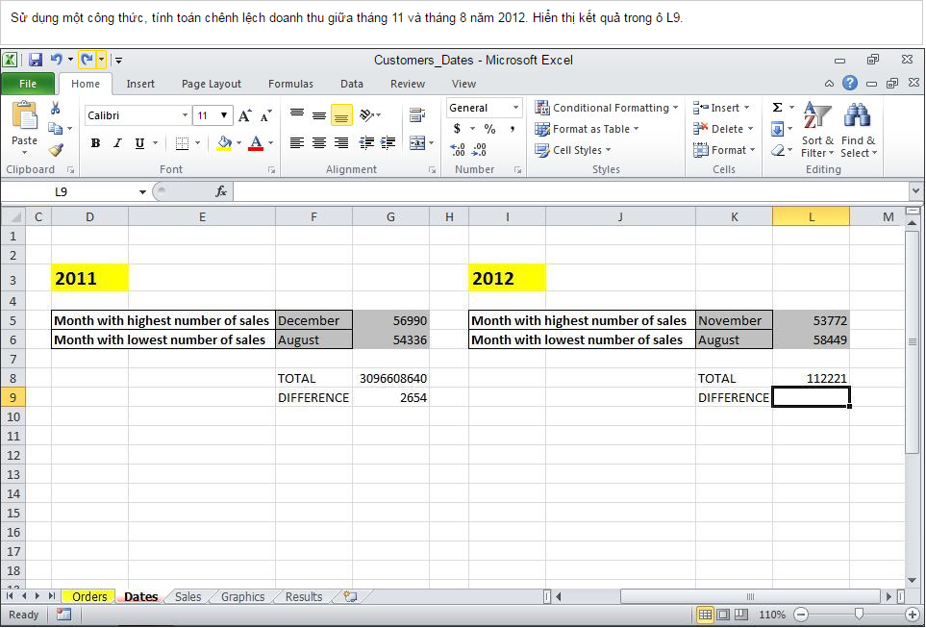
Câu 40. Chèn công thức tính trung bình trong ô C29 để tính trung bình các giá trị trong vùng D12:D28
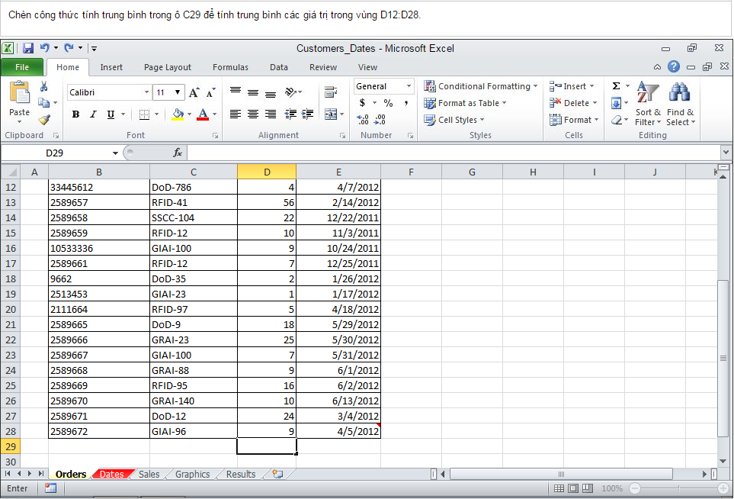
Câu 41. Áp dụng phong cách Medium 21 cho bảng đang được chọn.
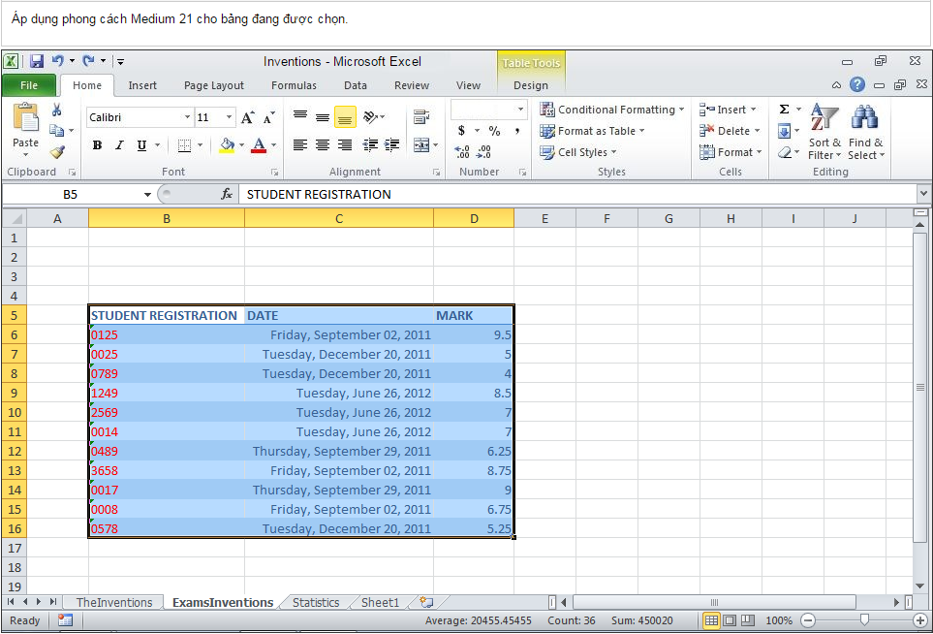
Câu 42. Di chuyển hình ảnh đang chọn từ trang tính Graphics tới trang tính Results.
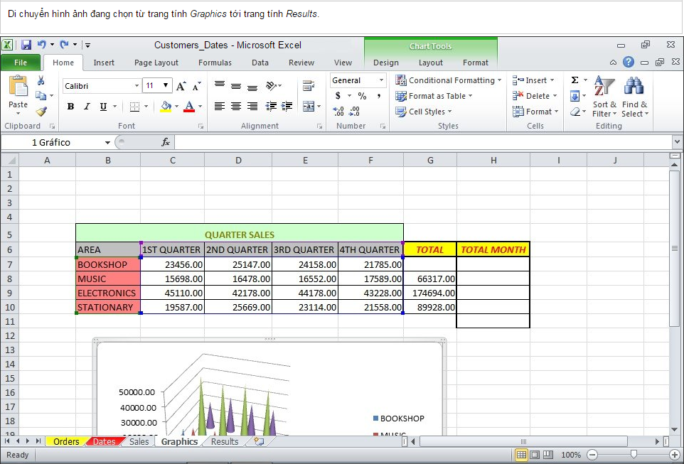
Câu 43. Kết hợp mỗi tùy chọn với các định nghĩa thích hợp.
MAX
TRUNC
SUMIF
IF
FIND
COUNT
MIN
Trả về giá trị lớn nhất trong danh sách. Nó bỏ qua các giá trị logic và văn bản.
Trả về giá trị nhỏ nhất trong danh sách. Nó bỏ qua các giá trị logic và văn bản.
Kiểm tra một điều kiện được đáp ứng và trả về một giá trị nếu nó là đúng và một giá trị khác nếu nó là sai.
Cộng các giá trị của các ô nếu thỏa mãn điều kiện hoặc tiêu chí đưa ra.
Loại bỏ phần thập phân của một số để số đó trở thành số nguyên.
Đếm số ô trong vùng chọn mà chứa giá trị số.
Trả về vị trí bắt đầu của chuỗi văn bản trong chuỗi văn bản
Câu 44. Gửi một Email tới địa chỉ review@gmail.com và đính kèm tệp tin Customers_Dates.xlsx
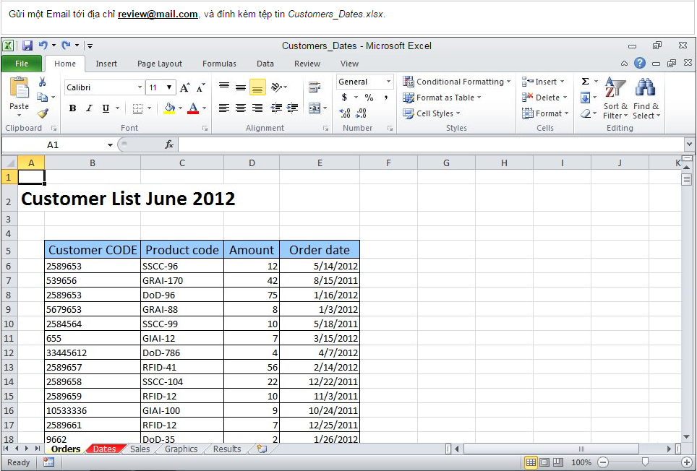
Câu 45. Tổ hợp phím tắt nào được sử dụng để hiển thị tùy chọn in?
CTRL+P
CTRL+Z
CTRL+V
CTRL+C
CTRL+I
Câu 46. Thực thi câu truy vấn Cn_Sightings_at_night và chỉ hiển thị các bản ghi thuộc trường Id_Individual lớn hơn 10
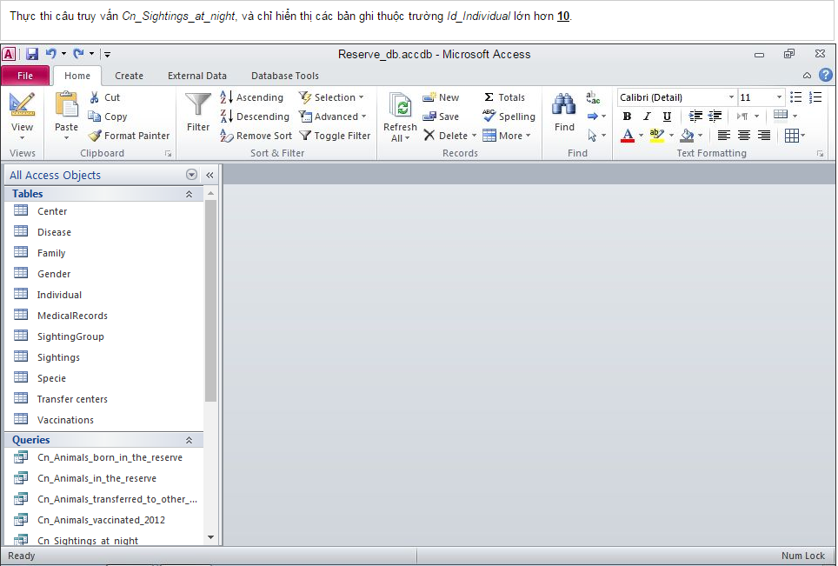
Câu 47. Tạo bản ghi mới trong bảng Family sử dụng các giá trị sau
Id_Family: filled in automatically
Family_Name: Felines
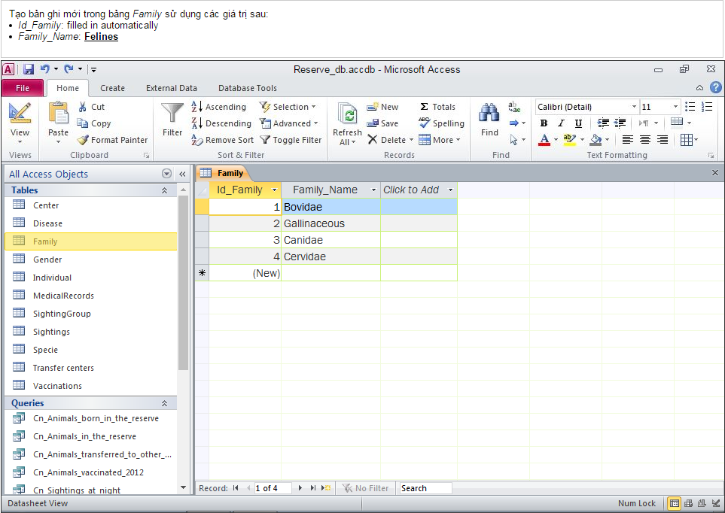
Câu 48. Tìm kiếm Dromedary và đổi thành Camelus
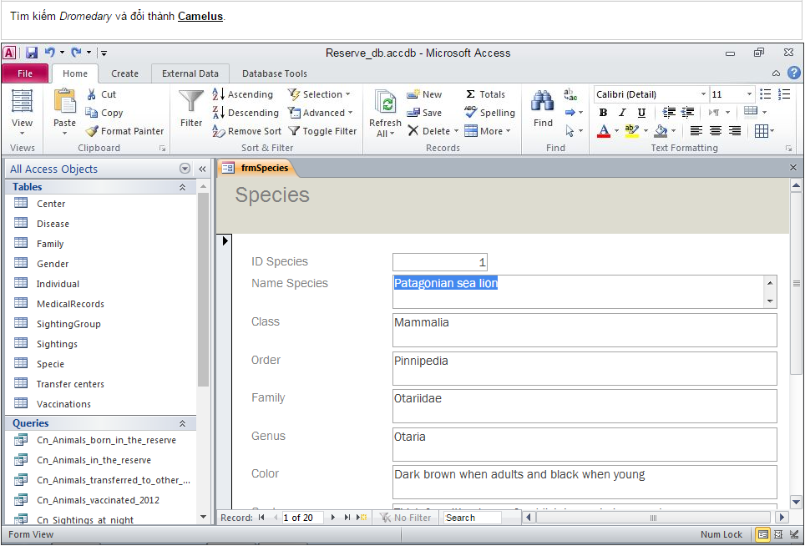
Câu 49. Ghép mỗi đối tượng trong Access với mô tả của nó.
From
Report
Table
Query
Là đối tượng được định nghĩa và sử dụng để lưu trữ dữ liệu về một chủ đề hoặc đối tượng cụ thể, tổ chức chúng theo các trường và bản ghi.
Là đối tượng cung cấp khung nhìn cá nhân của các dữ liệu được lưu trữ trong các bảng, chiếc xuất dữ liệu từ các bảng theo các điều kiện nhất định.
Là đối tượng được thiết kế để nhập, xem và chỉnh sửa dữ liệu trên các bảng.
Là đối tượng được thiết kế để định dạng, tính toán, in ấn và trình bày dữ liệu được chọn trong một bảng.
Câu 50. Bạn đang thiết kế một cơ sở dữ liệu để lưu trữ bộ sưu tập các bức ảnh của bạn. Bạn muốn lưu trữ tóm tắt của mỗi bức ảnh trong trường Summary. Kiểu dữ liệu của trường này là gì và yêu cầu ít nhất các bước thực hiện cho hành động này?
Text
Memo
Rich Text
Attachment
Câu 51. Tùy chỉnh khung nhìn Navigation sao cho chỉ hiển thị các bảng trong cơ sở dữ liệu của bạn.
